Escola Municipal de Educação Básica Augustinho Marcon.
Catanduvas, novembro de 2020.
Diretora: Tatiana Bittencourt Menegat.
Assessora Técnica Pedagógica: Maristela Apª. Borella Baraúna.
Assessora Técnica Administrativa: Margarete Petter Dutra.
Professora: Jaqueline Demartini.
Aluno(a):
Disciplina: Inglês
3º ano.

Atividade de Inglês- 3º ano

Catanduvas, November 19th 2020

Today is Thursday
Numbers from 1 to 30 – Números de 1 a 30

- ATIVIDADE 1 – Leia e escreva os numerais.

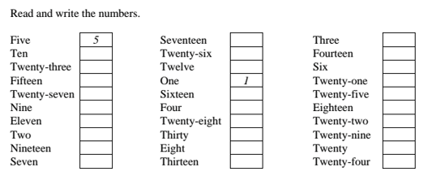

Vamos ouvir e cantar uma música sobre os Numbers – Números!
1 to 30 and 30 to 1: https://www.youtube.com/watch?v=WHuuuh9GgP8

